新 书 推 荐
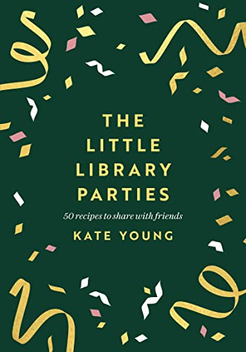
中文书名：《小图书馆派对食谱》
英文书名：THE LITTLE LIBRARY PARTIES
作 者：Kate Young
出 版 社：Head of Zeus
代理公司：ANA/Lauren Li
页 数：208页
出版时间：2022年10月
代理地区：中国大陆、台湾
审读资料：电子稿
类 型：餐饮文化

本书包含50张精美照片。

内容简介：

获奖美食作家凯特·杨（Kate Young）为你打来50种适合各种场合的派对食谱。

如果你正在寻找一种新颖、原创，带有独特吸引力的商业美食菜谱，那就来看看凯特·杨的这本《小图书馆派对食谱》（THE LITTLE LIBRARY PARTIES）吧。凯特将于今年10月出版本书，她把自己对文学的热爱和对烹饪美味佳肴的热情结合在一起，为我们带来了50个灵感源自文学，可以与朋友家人一起品尝的食谱，这些菜品从正式晚宴和为多人准备的筵席，到露天烧烤、茶话会、家庭聚会和晨间补品，应有尽有。与她此前出版的《小图书馆食谱》（The Little Library Cookbook）、《小图书馆的一年》; The Little Library Year和《小图书馆圣诞节》（The Little Library Christmas）一样，凯特的食谱灵感都来源于她最喜欢的书，这使这本书成为送给食物和书籍爱好者的理想礼物。

作为凯特的编辑，玛迪·奥谢（Maddie O'Shea）如此说道：“这本非常非常可爱的书充满了凯特的热情与坦诚，她一边做饭，一边阅读，就这样度过了封锁期及在那之间我们所经历的一切光怪陆离的时刻，同时幻想着当一切恢复‘正常’时，她将举办的派对和聚会。这是一本关于分享的书——分享食物，分享书籍，分享当你向你所爱的人分享你的热情款待时产生的乐趣。”

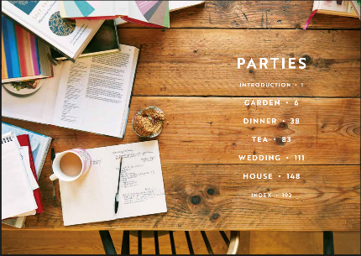

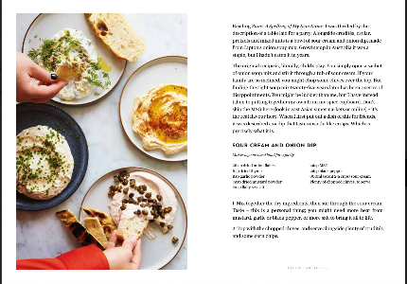

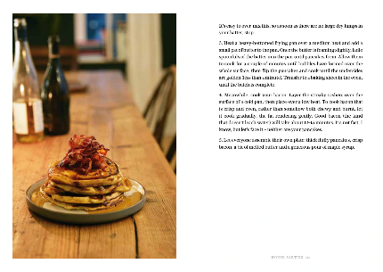

作者简介：
凯特·杨（Kate Young）是一位屡获殊荣的美食作家和厨师，也是一位全身心投入阅读的书虫。她出版的第一本书《小图书馆食谱》（The Little Library Cookbook）入围梅森百货公司美食图书首作奖（Fortnum & Mason's debut food book award）决选名单，并获得世界美食写作奖（World Gourmand food writing award）。

谢谢您的阅读！
请将反馈信息发至：李文浩（Lauren Li）
安德鲁·纳伯格联合国际有限公司北京代表处
北京市海淀区中关村大街甲59号中国人民大学文化大厦1705室
邮编：100872
电话：010-82449901
传真：010-82504200
Email：Lauren@nurnberg.com.cn
网站：www.nurnberg.com.cn
豆瓣小站：英国安德鲁·纳伯格联合国际有限公司的小站 (douban.com)
新浪微博：安德鲁纳伯格公司的微博_微博 (weibo.com)
微信订阅号：“安德鲁﹒纳伯格联合国际有限公司北京代表处”
